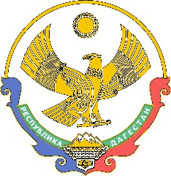

МИНИСТЕРСТВО ОБРАЗОВАНИЯ И НАУКИ РЕСПУБЛИКИ ДАГЕСТАН
(МИНОБРНАУКИ РД)
367001, г. Махачкала, ул. Даниялова, д. 32, тел.: +7(8722) 67-18-48, e-mail: dagminobr@e-dag.ru

Главам муниципальных районов и городских округов Республики Дагестан

Руководителям муниципальных органов управления образованием

Образовательным организациям, подведомственным Минобрнауки РД

Образовательным организациям среднего профессионального образования

Негосударственным образовательным организациям

С целью решения вопросов, связанных со снижением документрационной и бюрократической нагрузки на педагогических работников, реализующих основные общеобразовательные программы, а также образовательные программы среднего профессионального образования, Министерством образования и науки Республики Дагестан (далее – Министерство) 27 февраля 2025 г. проведено заседание с участниками межведомственной рабочей группы (далее – заседание).
Направляем протокол заседания от 27.02.2025 № 5 с целью его доведения до сведения заинтересованных лиц и организации соответствующей работы.
Информацию по реализации пункта 2 вопроса 1, пунктов 2, 3, 4, 5
вопроса 3, пунктов 2, 3 вопроса 4 протокола заседания просим направить в Министерство, в том числе на адрес электронной почты marina.omarova@e-dag.ru (в формате PDF), с пометкой «Исполнение протокола

№ 5», в установленные настоящим протоколом сроки.

Приложение: протокол заседания от 27.02.2025 № 5 на 4 л. в 1 экз.

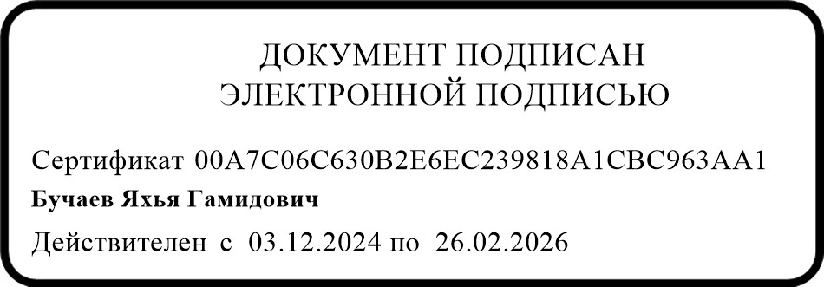
Министр Я.Г. Бучаев

М.В. Омарова
8(8722)56-04-62

